**郑 州 轻 工 业 大 学**

**实 验 报 告**

**课程名称：** 计算机网络

**院 （系）：** 国际教育学院

**姓 名：** 张子康

**学 号：** 541812290427

**专业班级：** 数据科学18-04

**指导教师： 张俊松**

2020 **年** 6 **月** 6 **日**

**实验一**： 静态路由配置与管理

实验目的：

1、了解路由器工作原理

2、掌握路由器的基本配置

实验内容：

实验开始之前需要了解命令行接口提示符。

用户模式：

为了查看路由器的简单运行状态和统计信息

提示符：路由器启动后，输入 enter 键

特权模式：

查看并修改设备的配置

提示符：在用户模式下键入 enable

输入 exit 返回用户模式

全局配置模式：

针对整个路由器修改配 置参数

提示符：在特权模式下键入 configure terminal

exit 返回特权模式

端口模式：

针对设备的接口修改配置参数

提示符：在特权模式下键入 interface FastEthernet X/X

exit 返回全局配置模式

路由模式 :

配置路由参数

提示符：在全局配置模式下键入 router rip，进入路由 配置模式。

exit 返回全局配置模式

网络畅通的条件：数据包有去有回。

要求计算机必须配网关。沿途所经历的路由器必须知道到哪一目标接口（配置路由表）。

实验开始：

首先我拖拽了四个路由器，两个交换机，还有两台计算机，计算机和交换机，交换机和路由器之间都是用铜直通线连接，而路由器之间用串行DCE线（广域网）连接。

如下图：



路由器按照顺序从serial2/0接serial3/0接口。

规划网段地址：

第一个网段设置ip地址为192.168.0.0/24（255.255.255.0）.

第二个网段设置IP地址为172.16.1.0/24（255.255.255.0）.

第三个网段设置IP地址为172.16.1.0/24（255.255.255.0）.

第四个网段设置IP地址为172.16.2.0/24（255.255.255.0）.

第五个网段设置IP地址为192.168.1.0/24（255.255.255.0）.

计算机1，2配置示例图：

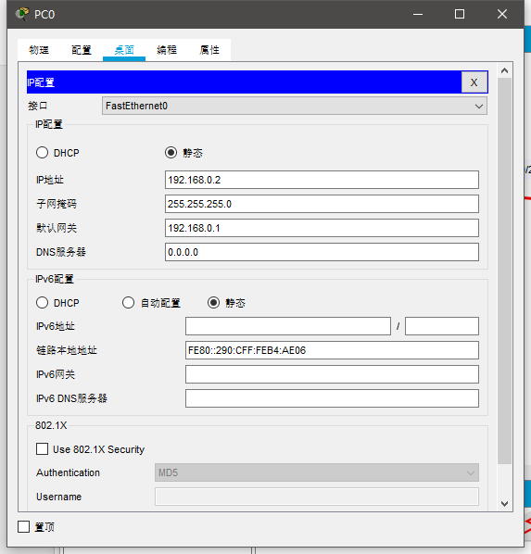

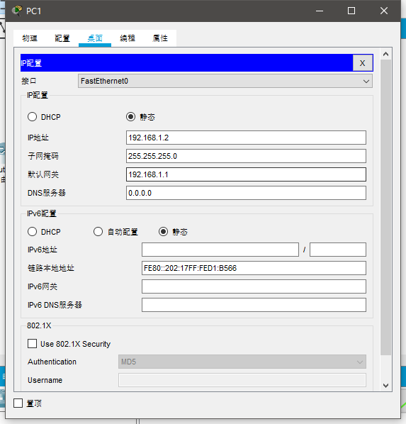

接下来配置路由器：

第一个：

初始化配置y/n：n。

主要利用上述命令符打开接口分配路由器ip地址

用第一个计算机ping IP地址，这个接口就会发现变通了。

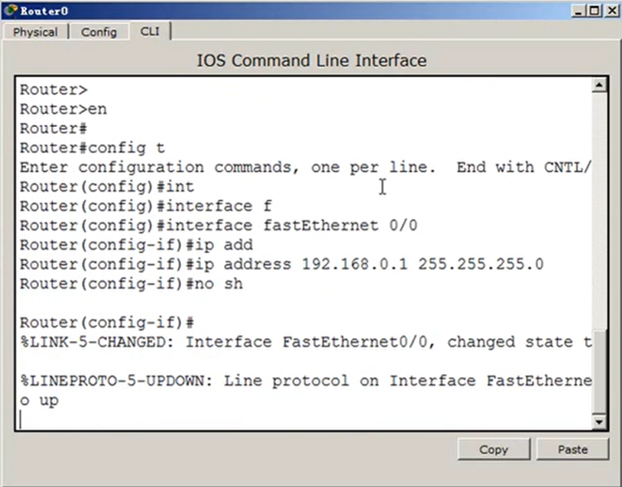

广域网接口要设置clock rate，这里我设置64000，加上ip地址。

第二个：

先打开接口三，直接no shutdown就会变通，然后加上IP地址，子网掩码。

打开接口二，类似第一个路由器，配置ip地址，子网掩码，clock rate 64000。

第三个：

类似前面的路由器，先打开接口三配置，接着配置接口二。

第四个：

先打开接口三，配置，接口二配置。

检验接口，用ping命令。

接下来配置路由表：

先实现局域网，如图：

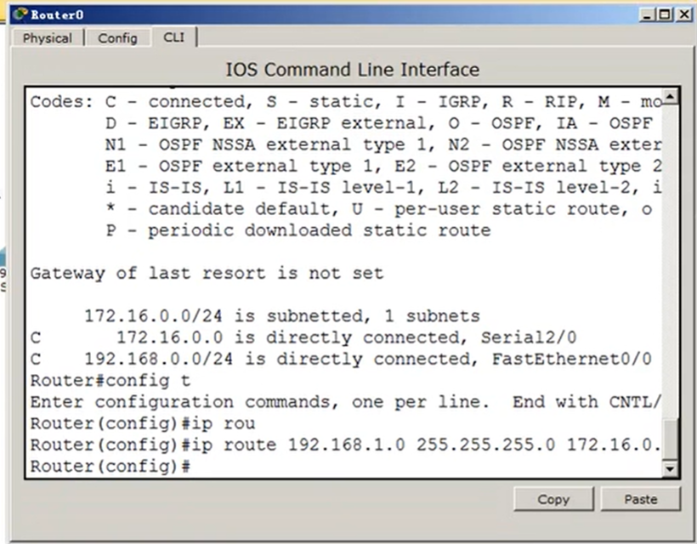

这里规定路由器下一跳的目标地址。

第二个，第三个，第四个路由器路由表配置同上。

配置完成后，ping命令发现不会通，这是为什么呢？因为上述已经提到，网路通的条件就是数据包有去有回，我们到现在为止只配了去的目标路线。

接下来配置回来的路线，与来时的配置方法一样。不多赘述。

效果图：

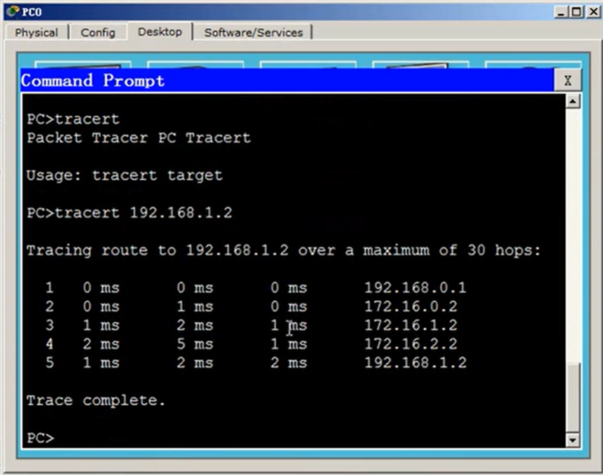

但是当配置完会发现，路由器只知道一个计算机到另一个计算机怎么走，而到中间网段却不知道怎么走，这里还需要配置到中间网段的路由表。方法与上述一致。

到这里基本的静态路由已经配置完毕。

最终图：

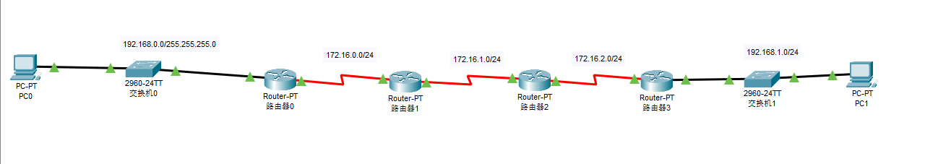

实验结论：

通过静态路由的配置与管理这次实验，首先学习了基本的命令符。然后学习配置路由器，明白路由器在网络中怎么设置怎么走。

总结为静态路由需要管理员设置路由器所有没有直连的网络下一跳该怎么走。

由于静态路由的配置，发现的问题是，适合小规模的网络搭建，而且不能实现动态化调整。

这次实验也为后续的动态路由的配置与管理实验奠定基础。

**实验二**： 动态路由的配置与管理

实验目的：

1、了解路由器工作原理和 RIP 路由器选择协议。

2、掌握路由器的基本配置

实验内容：

实验开始：和静态路由开始配置一样，首先搭建IP地址，配置路由表。

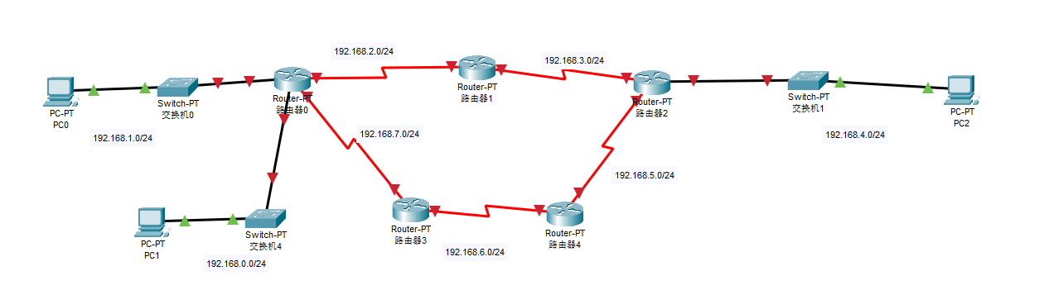

动态路由与静态路由的不同是：动态路由会自动学习，选择路段。

这里用到RIP协议。

周期性广播路由表。30s更新一次，会自动淘汰不工作路由器，进而选择另一个路由器。

RIP判断标准：过的路由器越少，路线越优。

配置路由器RIP协议，如图：

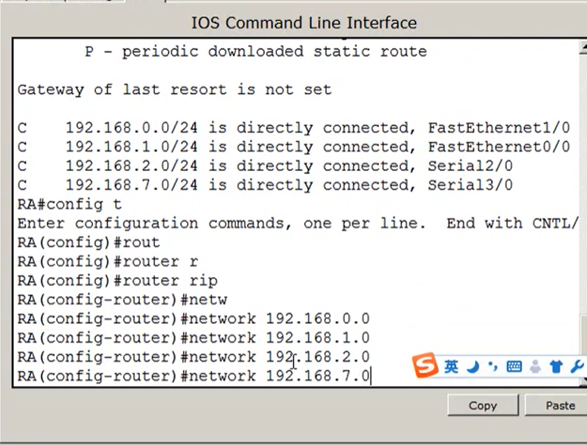

第二个路由器，第三个路由器，第四个路由器，第五个路由器等配置方法一致。

效果检验，如图：

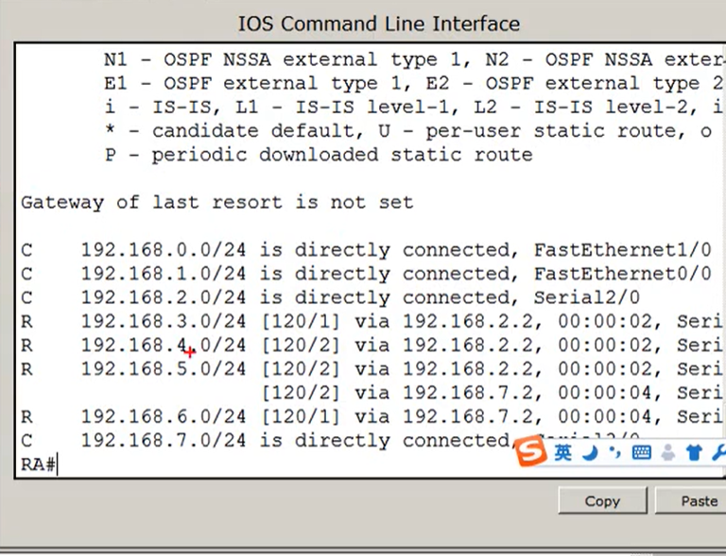

检查一下是否畅通：

这里我选择用pc ping192.168.4.2

具体详细信息如图：

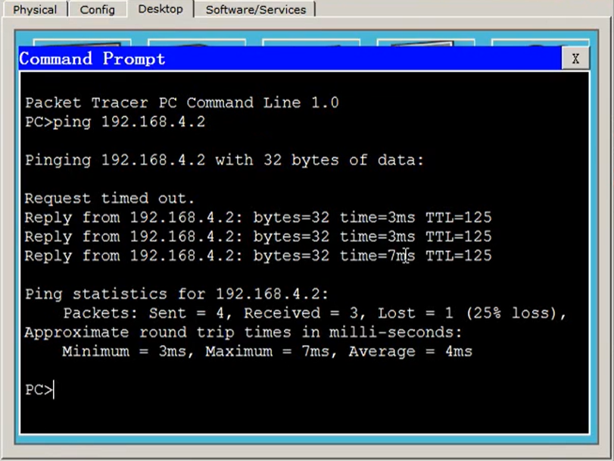

这里我切断一条线路，再来观察一下：

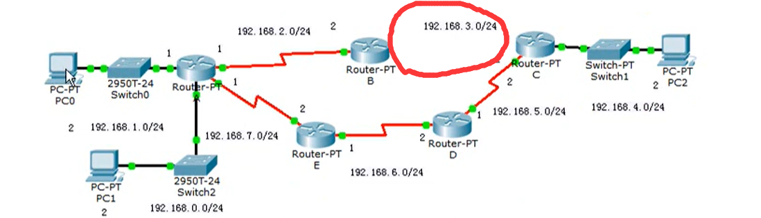

切断上路线段。

会发现开始不通，从第三条就又通了，这就是RIP协议的作用。

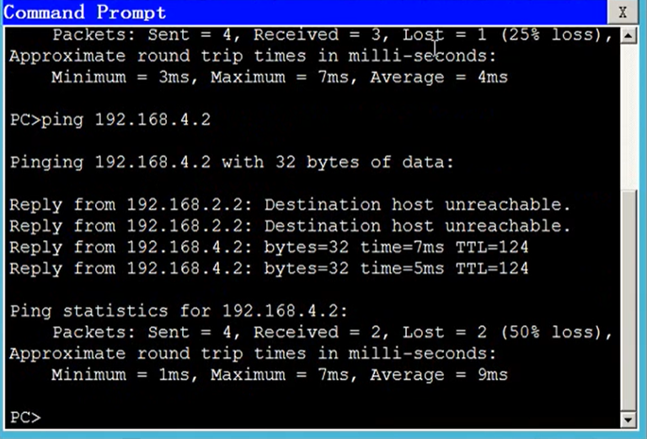

tracert 192.168.4.2检查过几个路由器：

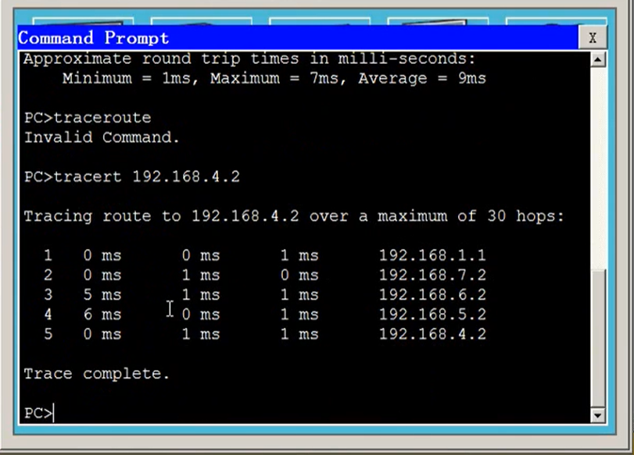

接上那条截断的线再看（tracert 192.168.4.2）：

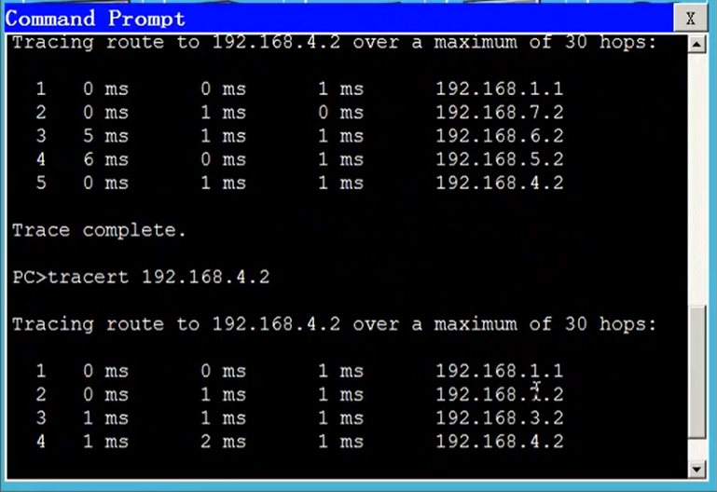

很快就改变路径了，选择最佳路径。

最后用show ip protocols 看一下：

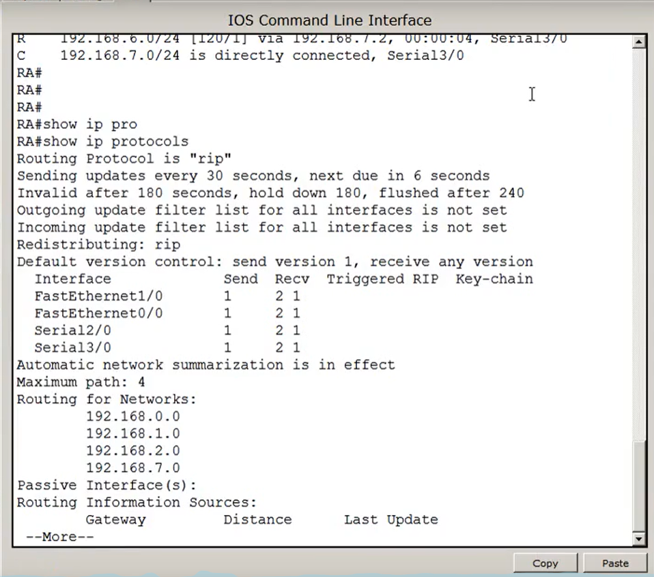

会发现，显示 现在再用协议是RIP，network如上图所示。

结束。

成果图：

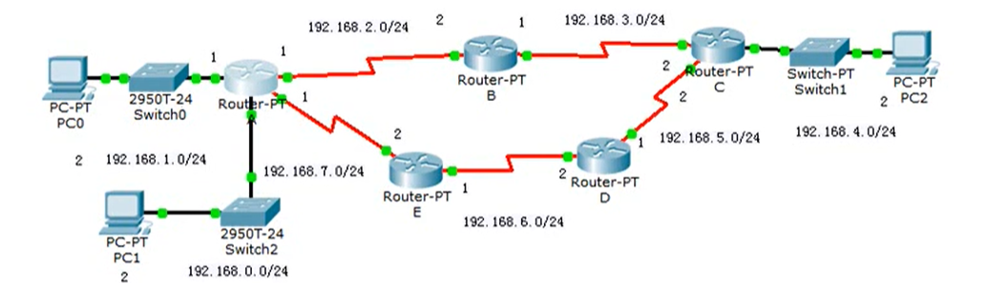

实验结论：

通过本次实验，我明白了动态路由和静态路由的区别，静态路由无法实现自动选择动态化选择路线，而动态路由利用RIP协议，能实现动态选择路线功能，这样比静态路由更进一步优化了网络功能。

**实验三**： VLAN配置与管理

实验目的：

1. 理解虚拟LAN（VLAN）基本原理；
2. 掌握一般交换机按端口划分VLAN的配置方法；
3. 掌握Tag VLAN配置方法；

实验内容：

VLAN是指在一个物理网段内，进行逻辑的划分，划分成若干个虚拟局域网，VLAN最大的特性是不受物理位置的限制。可以进行灵活的划分，VLAN具备了一个物理网段所具备的特性，相同VLAN内的主机可以相互直接通信，不同VLAN间的主机之间互相访问必须经由路由设备进行转发，广播数据包只可以在本VLAN内进行广播，不能传输到其他VLAN中。

PORT VLAN是实现VLAN的方式之一，它利用交换机的端口进行VLAN的划分，一个端口只能属于一个VLAN。

实验步骤：

1新建拓扑图；如图：

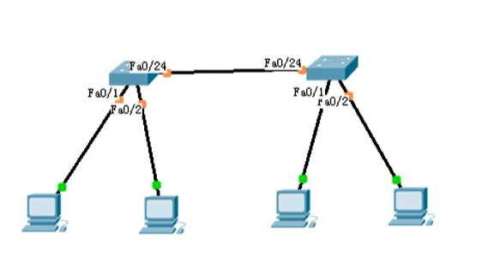

PC IP配置：

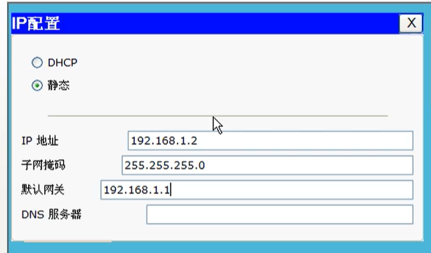

下同。1.3 1.4 1.5.

2 划分VLAN，将端口划分到相应VLAN中；设置Tag VLAN Trunk属性；

交换机设置：进入2，3端口

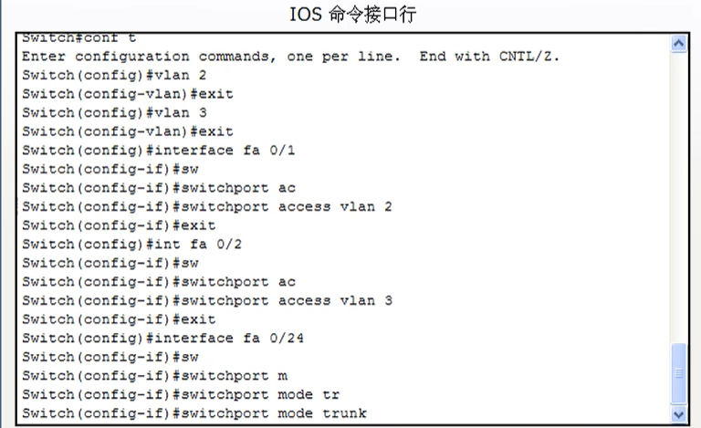

进而划分第二个交换机，同上。

Show vlan 一下：

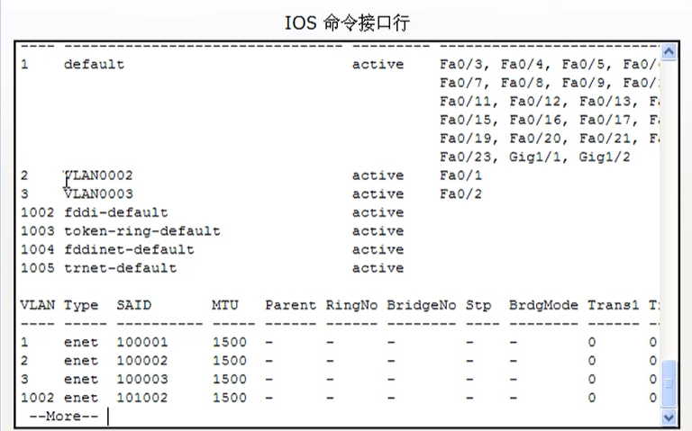

3测试；

Ipconfig：

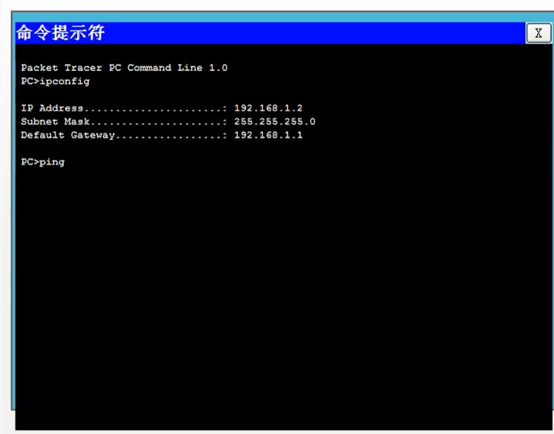

Ping 192.168.1.3; 192.168.1.4:

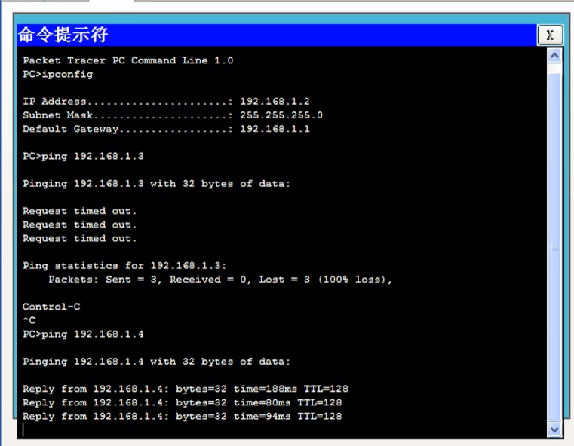

Ping1.3会发现超时，因为不在一个VLAN中，ping1.4就能ping通。

实验结论：

通过本次实验，明白VLAN作用：广播域被限制在一个VLAN内，节省了带宽，提高了网络处理能力，故障被限制在一个VLAN内，本VLAN内的故障不会影响其他VLAN的正常工作。用VLAN可以划分不同的用户到不同的工作组，统一工作组的用户也不必局限于某一固定的物理范围，网络构建和维护更方便灵活。